

АДМИНИСТРАЦИЯ СТЕПАНОВСКОГО СЕЛЬСОВЕТА

БЕССОНОВСКОГО РАЙОНА ПЕНЗЕНСКОЙ ОБЛАСТИ

ПОСТАНОВЛЕНИЕ

от 28.04.2023 № 73
с. Степановка

О внесении изменений в Реестр мест (площадок) накопления твердых коммунальных отходов на территории Степановского сельсовета, утвержденный постановлением администрации Степановского сельсовета Бессоновского района Пензенской области от 29.11.2021 № 83

В соответствии с действующим законодательством, руководствуясь Федеральным законом от 06.10.2003 № 131-ФЗ «Об общих принципах организации местного самоуправления в Российской Федерации», федеральным законом « Об отходах производства и потребления», Постановлением Правительства РФ от 31.08.2018 г. № 1039 «Об утверждении Правил обустройства мест (площадок) накопления твердых коммунальных отходов и ведения их реестра», в соответствии с Уставом Степановского сельсовета Бессоновского района Пензенской области (с последующими изменениями), администрация Степановского сельсовета Бессоновского района Пензенской области постановляет:

1. Внести изменения в Реестр мест (площадок) накопления твердых коммунальных отходов на территории Степановского сельсовета, утвержденный постановлением администрации Степановского сельсовета Бессоновского района Пензенской области от 29.11.2021 № 83 «Об утверждении схем размещения мест (площадок) накопления твердых коммунальных отходов на территории Степановского сельсовета Бессоновского района Пензенской области» изложив приложение № 3 в редакции согласно приложению № 1 к настоящему постановлению.
2. Настоящее постановление опубликовать в официальном информационном бюллетене «Сельские ведомости» и разместить на официальном сайте администрации Бессоновского района Пензенской области в информационно-телекоммуникационной сети «Интернет».
3. Настоящее постановление вступает в силу на следующий день после дня его официального опубликования.
4. Контроль за исполнением настоящего постановления возложить на Главу администрации Степановского сельсовета Бессоновского района Пензенской области.

Глава администрации
Степановского сельсовета С.И. Лекаркин

Приложение 1
К постановлению администрации
Степановского сельсовета
Бессоновского района Пензенской области
от 28.04.2023 № 73

Реестр мест (площадок) накопления твердых коммунальных и крупно габаритных отходов на территории муниципального образования Степановский сельсовет Бессоновского района Пензенской области

№  п/п | Данные о нахождении мест (площадок накопления ТКО) |  | Данные о технических характеристиках |  |  |  | Собственник места накопления ТКО (ОГРН) | Источник образования ТКО
№  п/п | Адрес | Схема размещения | покрытие | площадь | Кол-во  контейнеров | Объем м3 | Собственник места накопления ТКО (ОГРН) | Источник образования ТКО
1 | С. Степановка, ул. Дорожная, 47А | 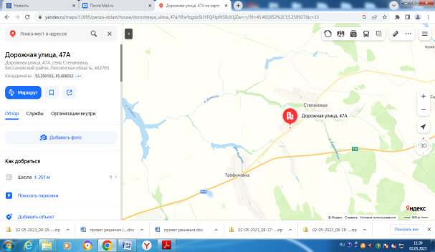 | бетон | 10 | 2 | 0,75 | Администрация Степановского сельсовета Бессоновского района Пензенской области: 442765, Пензенская область, Бессоновский район, с. Степановка, ул. Дорожная, д. 47А | Население частных жилых домов
2 | С. Степановка , ул. Совхозная | 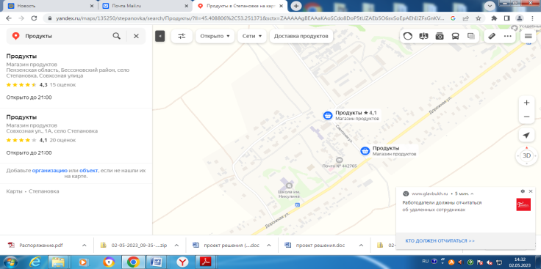 | бетон | 30 | 1 | 8 | Администрация Степановского сельсовета Бессоновского района Пензенской области:442765, Пензенская область, Бессоновский район, с. Степановка, ул. Дорожная, д. 47А | Население МКД
3 | С. Степановка , ул. Дорожная | 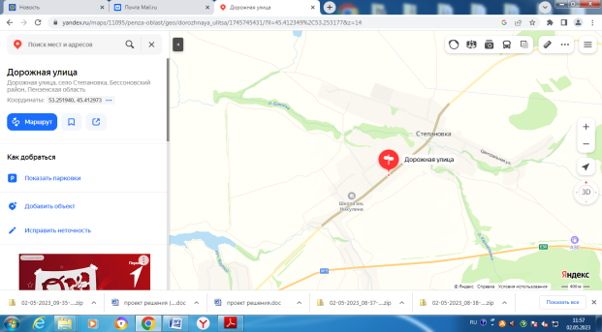 | бетон | 10 | 2 | 0,75 | Администрация Степановского сельсовета Бессоновского района Пензенской области: 442765, Пензенская область, Бессоновский район, с. Степановка, ул. Дорожная, д. 47А | Население частных жилых домов
4 | С. Трофимовка,  Ул. Центральная | 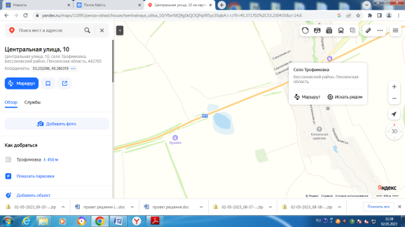 | бетон | 10 | 2 | 0,75 | Администрация Степановского сельсовета Бессоновского района Пензенской области: 442765, Пензенская область, Бессоновский район, с. Степановка, ул. Дорожная, д. 47А | Население частных жилых домов

